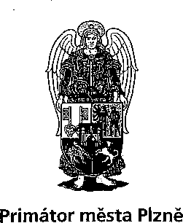
V Plzni dne: 26. listopadu 2010 Č.j.:ZM-159/2010
/
! '
Ï \

Plná moc
Statutární město Plzeň zmocňuje paní

Helenu Matoušovou,
narozenou dne bytem v členku Rady
města Plzně k podpisu
- smluv o převodu movitých věcí,
- smluv o převodu nemovitých věcí,
- smluv o výpůjčce,
- smluv o zřízení a zrušení zástavního práva,
a to vždy na základě příslušného usnesení Rady města Plzně nebo Zastupitelstva města Plzně.
Tato plná moc zaniká dnem zániku zmocněncova mandátu člena Zastupitelstva města Plzně nebo dnem odstoupení či odvolání zmocněnce z funkce člena Rady města Plzně.

©
Mgr. Martin Baxa

